Отчет о ручном тестировании
- Указание название и функций тестируемого приложения:
«Поиск символа в строке»
- Снимок интерфейса приложения.
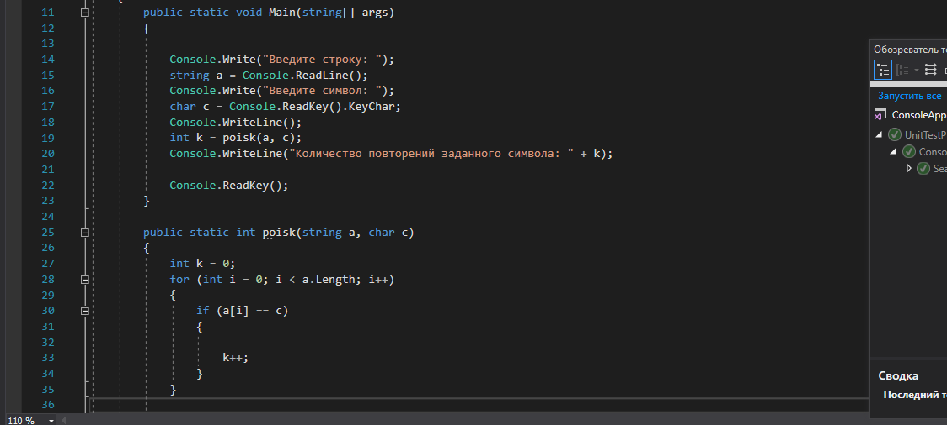
- Заполненная таблица для тестовых сценариев.

Номер  теста | Описание | Шаги теста | Тестовые варианты | Ожидаемые результаты
1 | Вводим предложение, ищем символ | Посчитать количество символов в заданной строке | string a = "Мы вольные птицы; пора, брат, пора!";char c = 'ф'; | Символов в строке = 0
2 | Вводим предложение, ищем символ | Посчитать количество символов в заданной строке | string a = "Давай улетим!";char c = '!'; | Символов в строке = 1
3 | Вводим предложение, ищем символ | Посчитать количество символов в заданной строке | string a = "Петя Иванов съел лимон"; char c = 'н'; | Символов в строке = 2

Вывод: Ручное тестирование прошло успешно, все работает.

